2010年上期攸县一中高中生物学业水平入学检测卷
命题人:褚永忠 审题人:文如海
一、单项选择题（共35小题，每小题2分，共70分。请将答案填在答题卡中）
1．组成生物体的最基本元素是
A. C B. O C. N D. H
2．根据药理分析，一种茅草的根内含多种有益于健康的成分，判断该产品是否适用于糖尿病患者饮用时，应该选择下列哪种试剂来鉴定该产品中是否含有还原糖
A．碘液 B．斐林试剂 C．苏丹III试剂 D．双缩脲试剂
3．核酸是生物体内的重要生物大分子，在生物体内的功能是
A．承担生命活动的物质 B．携带遗传信息的物质
C．细胞内的能源物质 D．细胞的结构物质
4．细胞内结合水的生理作用主要是
A．反应介质并参与某些代谢反应 B．运输各种物质
C．细胞结构的重要组成成分 D．良好溶剂
5．活细胞内大多数酶的形成部位在
A. 叶绿体 B. 线粒体 C. 核糖体 D. 高尔基体
6．海带细胞中的碘比海水中的碘高许多倍，但仍可从海水中吸收碘。碘进入海带细胞的方式是
A．自由扩散 B．协助扩散 C．主动运输 D．胞吞作用
7．无丝分裂与有丝分裂最主要的区别是
A．无染色体的复制 B．形成的子细胞染色体数目减少
C．形成的两个子细胞大小不同 D．无染色体的变化和纺锤体的出现
8．在绿色植物中，既能产生CO₂，又能利用CO₂的是
A．叶绿体 B．线粒体 C．根尖细胞 D．叶肉细胞
9．在细胞分化过程中，遗传物质一般
A．不改变 B．部分改变 C．完全改变 D．是随机的
10．把新鲜蔬菜放在冰箱冷藏室中，能延长保鲜的原因是
A．细胞呼吸减弱 B．细胞呼吸加强
C．光合作用减弱 D．促进了物质分解
11．观察染色体的形态和数目的最佳时期是
A．前期 B．中期 C．后期 D．末期
12．分离定律的实质是
A．子代中出现不同的性状 B．控制相对性状的遗传因子发生分离
C．雌雄配子的分离 D．控制相同性状的遗传因子发生分离
13．在卵细胞形成过程中，卵原细胞、初级卵母细胞、次级卵母细胞、卵细胞的比例是
A．1︰1︰2︰4 B．1︰1︰1︰2
C．1︰1︰4︰4 D．1︰1︰1︰1
14．DNA分子具有多样性的原因是
A. DNA分子是由4种脱氧核苷酸组成的
B. DNA分子具有规则的双螺旋结构
C. DNA分子的碱基对有很多种不同的排列顺序
D. DNA分子量很大
15．在绝大多数生物中，遗传信息的传递顺序是
A．蛋白质→DNA→RNA B．蛋白质→tRNA→蛋白质
C．DNA→mRNA→蛋白质 D．DNA→tRNA→蛋白质
16．减数分裂与有丝分裂比较，减数分裂所特有的是
A．DNA分子的复制 B．着丝点的分裂
C．染色质形成染色体 D．联会现象
17．男性患病机会多于女性的隐性遗传病，致病基因很可能在
A．X染色体上 B．Y染色体上 C．常染色体上 D．线粒体中
18．下列不属于基因突变的特点是
A．发生频率低 B．大多有利
C．方向不确定 D．随机发生
19．秋水仙素诱导多倍体形成的原因是
A．促进细胞融合 B．抑制细胞有丝分裂时纺锤体的形成
C．促进染色单体分开，形成染色体 D． 诱导染色体多次复制
20．既是生物变异的根本来源，又为生物进化的重要因素之一的是
A. 基因突变 B. 基因分离 C. 基因互换 D. 基因自由组合
21．下列各项中，最需要进行遗传咨询的是
A．亲属中有生过先天性畸形儿的待婚青年 B．得过肝炎的夫妇
C．父母中有结核病的待婚青年 D．得过乙型脑炎的夫妇
22．下列四项中，能用于观察四分体的实验材料是
A．蓖麻种子 B．洋葱根尖
C．蝗虫的精巢 D．人体口腔上皮细胞
23．以自然选择学说为核心的现代生物进化理论认为，新物种的形成是
A．自然选择的结果
B．突变、选择和遗传的综合作用
C．用进废退的结果
D．突变和基因重组、自然选择及隔离的综合作用
24. 植物茎的向光性是由于单侧光照引起了
A．呼吸作用加强 B．蒸腾速度加快
C．生长素不均匀分布 D．光合作用增强
25. 将成熟的苹果和未成熟的香蕉密封在一起，可促使香蕉成熟，这是由于苹果放出了：
A．乙烯 B．赤霉素 C．脱落酸 D．细胞分裂素
26. 在一条离体神经纤维的中段施加电刺激，使其兴奋。下图表示刺激时的膜内外电位变化和所产生的神经冲动的方向（横向箭头表示冲动的传导方向），其中正确的是
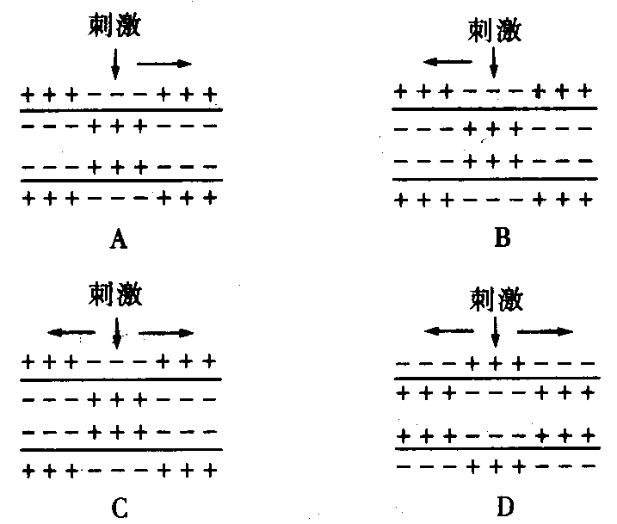

27. 某人能看懂文字和听懂别人谈话，但自己不会说话，这表明他的大脑受到损伤，受伤的区域是
A．大脑皮层的言语区 B．大脑皮层的运动区 C．小脑 D．下丘脑
28. 下列对人体内水和无机盐平衡调节的叙述中，正确的是：
A．只依靠神经调节
B．在神经和体液调节的共同作用下，主要通过肾脏来完成
C．只依靠体液调节
D．在神经和体液调节的共同作用下，主要通过循环系统来完成
29. 在细胞免疫中起主要作用的淋巴细胞是
A．T细胞 B．B细胞 C．吞噬细胞 D．造血干细胞
30. 右图表示有限环境中某一种群增长的曲线。
时间
种群大小
K
下列有关叙述不正确的是
A．K是环境条件所允许达到的种群数量最大值
B．在K值之前，种群的数量逐渐增大
C．如果不考虑迁入迁出等其它因素，在K值时
出生率＝死亡率
D．假设这是鱼的种群，当种群达到K值时开始捕捞，可持续获得最高产量

31. 群落演替过程中，物种多样性最丰富的阶段是
A．地衣阶段 B．草本植物阶段 C．苔藓阶段 D．森林阶段
32. 生态系统的主要成分是
A．生产者 B．初级消费者 C．次级消费者 D．分解者
33. 保护生物的多样性就是在下列哪三个层次上采取保护战略和保护措施
A．基因、染色体、细胞 B．细胞、物种、生物圈
C．物种、种群、生态系统 D．基因、物种、生态系统
34. 以下行为容易传染艾滋病的是
A．与艾滋病病人共同进餐 B．与艾滋病病人共用注射器
C．与艾滋病病人握手 D．与艾滋病病人拥抱
35. 在下列食物链中，假设初级消费者从生产者获得的能量数值相同，下列各食物链提供给猫头鹰的能量最多的是
A．绿色植物→鼠→猫头鹰
B．绿色植物→鼠→蛇→猫头鹰
C．绿色植物→蚱蜢→青蛙→蛇→猫头鹰
D．绿色植物→蚱蜢→蜘蛛→蜥蜴→蛇→猫头鹰
二、非选择题（本题共6小题，每空1分，共30分）
36．（4分）水在细胞中以 和 两种形式存在。成熟植物细胞吸收水的方式是 ，它的产生必须具备两个条件，就是具有半透膜和 。
37．（3分）右图为物质出入细胞膜的示意图， 请据图回答：
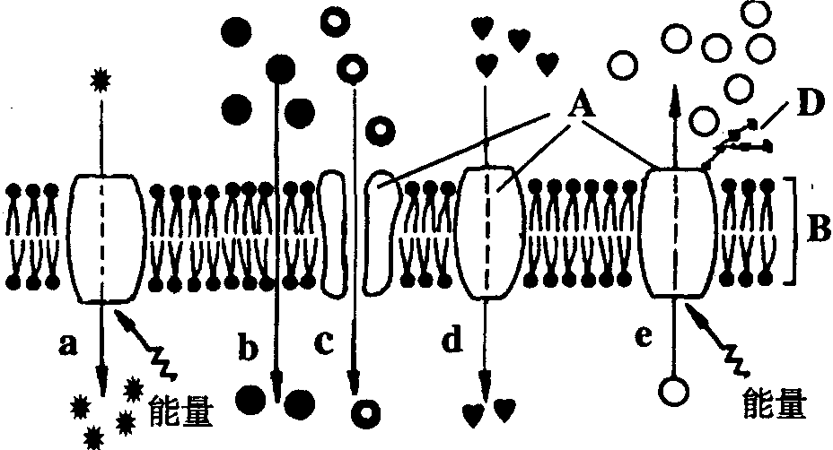

（1）细胞膜从功能上来说，它是一层 膜。
（2）能代表二氧化碳转运过程的是图中编号 ；Na⁺进入人体肠粘膜上皮细胞的过程是图中编号 。
38．（7分）下图是同一种动物体内有关细胞分裂的一组图像，请据图回答下列问题：
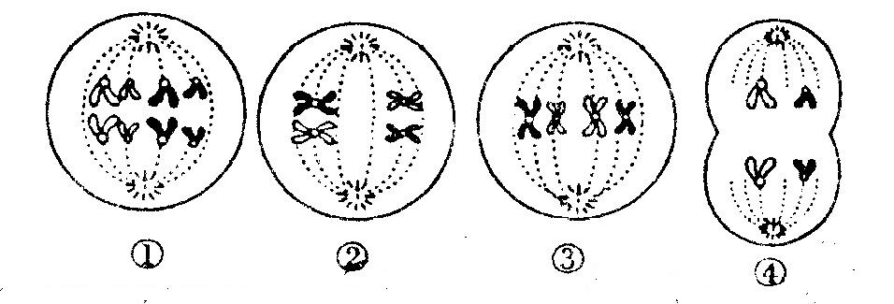
（1）各图中进行有丝分裂的是 、 ；
（2）②图所进行的分裂方式及所处分裂时期是 ；
（3）处于④图分裂时期的细胞的名称是 ；
（4）该动物的体细胞中有 对同源染色体；
（5）具有同源染色体的细胞是 ，具有染色单体的是 。
39．（6分）图示为真核生物DNA分子控制蛋白质合成过程中的某一阶段，请据图回答：
Ⅰ

（1）该图所示DNA分子正在进行 过程，此过程所需要的条件是 、原料、能量和酶。
（2）图中Ⅰ是以 为原料，按照 原则合成的。合成后的mRNA进入细胞质，与 结合，继续进行合成蛋白质的 过程。
40．（5分）以下是白化病的系谱图（设该病受一对基因A、a控制）。据图回答：

Ⅰ
患病男女
1
4
5
6
2
3
Ⅱ
正常男女

Ⅲ
8
7
9
10
11

（1）Ⅲ₈的基因型是 。
（2）Ⅰ₁与Ⅰ₂再生一个小孩，其正常的概率是 。
（3）Ⅲ₉与Ⅲ₁₀、Ⅲ₁₁都表现正常，他们的父亲Ⅱ₅最可能的基因型是 。
（4）该图可不可能是红绿色盲病的系谱图？为什么？（2分）
＿＿＿＿＿，＿＿＿＿＿＿＿＿＿＿＿＿＿＿＿＿＿＿＿＿＿＿＿＿＿＿＿＿＿＿。
41．（5分）右图是生态系统4种成分组成的关系图解，图中的C是分解者。据图回答：
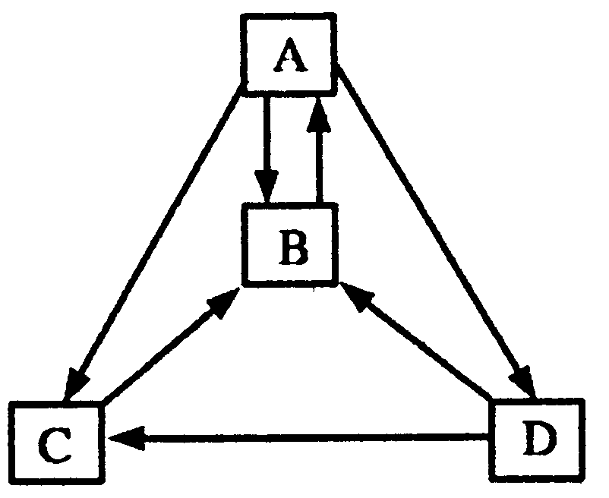
(1)本生态系统的能量流动是从[ ]____ ____固
定太阳能开始的。
(2)图中，A→B的过程是通过 实现的；
B→A的过程是通过 实现的。
(3)图中能参与构成食物链的成分是（填字母）_________。
(4)碳在生物群落中是以 形式进行循环的。

2010年上期攸县一中高中生物学业水平入学检测答题卷
1
2
3
4
5
6
7
8
9
10
11
12
13
14
15
16
17
18
19
20
21
22
23
24
25
26
27
28
29
30
31
32
33
34
35
二、非选择题（本题共6小题，每空1分，共30分）
座位号
36．（4分） , ;

, .

37．（3分）（1） （2） ；

38．（7分）（1） ，

（2）

（3）

（4） （5） ；

39．（6分）（1） ,

（2）

40．（5分）（1） （2） （3）

（4） ，因为 ， （2分）。

41．（5分）（1）[ ] （2）

（3） （4）

2010年上期攸县一中高中生物学业水平入学检测卷参考答案
一、单项选择题（本题共35小题，每小题2分，共70分。请将答案填在下列表格中）
题号 | 1 | 2 | 3 | 4 | 5 | 6 | 7 | 8 | 9 | 10 | 11 | 12
答案 | C | B | B | C | C | C | D | D | A | A | B | B
题号 | 13 | 14 | 15 | 16 | 17 | 18 | 19 | 20 | 21 | 22 | 23 | 24
答案 | D | C | C | D | A | B | B | A | A | C | D | C
题号 | 25 | 26 | 27 | 28 | 29 | 30 | 31 | 32 | 33 | 34 | 35
答案 | A | C | A | B | A | D | D | A | D | B | A

二、非选择题（本题共6小题，每空1分，共30分）
36．（4分）自由水 结合水 渗透吸水 两侧具有浓度差
37．（3分）（1）选择透过性 （2）b；a
38．（7分）（1）①，③ （2）减数第一次分裂中期
（3）次级精母细胞或第一极体
（4）2 （5）①②③；②④
39．（6分）（1）转录 模板（此空填DNA不给分）
（2）核糖核苷酸（四种） 碱基互补配对 核糖体 翻译
40．（5分）（1）Ａa （2）3/4 （3）AA
（4）不可能，因为6号母亲患病，9号儿子正常（2分）。
41．（5分）[A]植物 细胞呼吸 光合作用 A D C 有机物

